TRẮC NGHIỆM ĐÚNG SAI GENE, RNA PHIÊN MÃ VÀ DỊCH MÃ
Câu 1. Hình bên dưới mô tả các loại phân tử axit nucleic có trong tế bào:
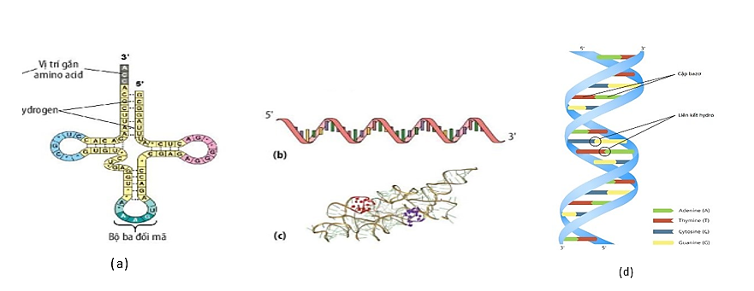

Trong các nhận định dưới đây, nhận định nào đúng hay sai?
 | Phát biểu | Đúng | Sai
a | Phân tử (c) tham gia cấu tạo nên một bào quan có ở cả tế bào nhân sơ và tế bào nhân thực.
b | Phân tử (a) có vai trò vận chuyển amino acid đến ribosome để thực hiện quá trình phiên mã.
c | Số liên kết hydrogen trong phân tử (d) là nhiều nhất trong 4 phân tử trên.
d | Phân tử (b) được dùng làm khuôn mẫu cho quá trình tổng hợp protein.

Câu 2. Hình vẽ mô tả quá trình phiên, hãy cho biết nhận định sau đúng hay sai?
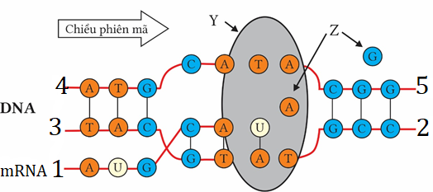

 | Phát biểu | Đúng | Sai
a | Các chú thích: 1- đầu 5’; 2- đầu 5’; 3- đầu 3’; 4- đầu 5’; 5-đầu 3’.
b | Mạch DNA từ chú thích 1 đến 2 là mạch bổ sung.
c | Y là RNA polymerase; Z là các ribonuleotide tự do.
d | Ở sinh vật nhân sơ, phân tử mRNA sau khi tổng hợp xong sẽ trực tiếp tham gia quá trình dịch mã.

Câu 3. Mỗi nhận định sau là đúng hay sai khi nói về điểm giống nhau giữa cơ chế tự nhân đôi DNA và cơ chế tổng hợp RNA?
 | Phát biểu | Đúng | Sai
a | Enzyme tác động giống nhau.
b | 2 mạch DNA tách dọc hoàn toàn từ đầu đến cuối.
c | Sau khi được tổng hợp, phần lớn ở lại trong nhân.
d | Nucleotide trên mạch khuôn mẫu liên kết nucleotide tự do theo nguyên tắc bổ sung.

Câu 4. Mỗi nhận định sau là đúng hay sai khi nói về đặc điểm có trong phiên mã mà không có trong nhân đôi của DNA trong nhân tế bào ở sinh vật nhân thực?
 | Phát biểu | Đúng | Sai
a | Quá trình diễn ra theo nguyên tắc bổ sung.
b | Có sự tham gia xúc tác của enzyme polymerase.
c | Mạch mới được tổng hợp theo chiều từ 5’ đến 3’.
d | Trong một chu kì tế bào có thể thực hiện nhiều lần.

Câu 5. Polisome là một cấu trúc thường được phát hiện thấy trong tế bào khi nhiều ribosome cùng tiến hành sinh tổng hợp các chuỗi polypeptitde trên cùng một phân tử mRNA. Mô hình sau đây mô tả một cấu trúc polisome trong tế bào.
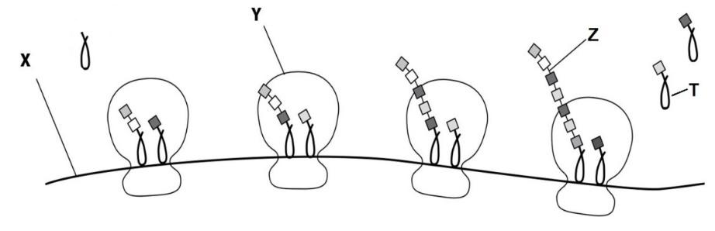
 | Phát biểu | Đúng | Sai
a | Các cấu trúc: X: mRNA, Y: ribosome.
b | Z: chuỗi pôlipeptit, T: tRNA-aa.
c | Ý nghĩa sinh học của hiện tượng giúp tăng năng suất quá trình dịch mã.
d | Chiều di chuyển của các cấu trúc Y từ phải sang trái.

Câu 6. Trong một tế bào nhân thực, khi nghiên cứu một đoạn DNA chỉ chứa một gene duy nhất, người ta thấy nó có thể tổng hợp ra nhiều phân tử mRNA trưởng thành khác nhau về cấu trúc hoá học. Mỗi giải thích sau là đúng hay sai?
 | Phát biểu | Đúng | Sai
a | Do quá trình cắt và nối các đoạn exon theo các cách khác nhau.
b | Do đột biến trong quá trình tổng hợp mRNA.
c | Do quá trình điều hoà hoạt động gene.
d | Có hiện tượng mã thoái hóa.

Câu 7. Khi nói về chức năng của mRNA thì phát biểu nào đúng, phát biểu nào sai?
 | Phát biểu | Đúng | Sai
a | Kết hợp với protein tạo nên ribosome.
b | Mang thông tin mã hóa một phân tử tRNA.
c | Làm khuôn cho quá trình dịch mã ở ribosome.
d | Như “một người phiên dịch” tham gia dịch mã.

Câu 8. Khi nói về gene cấu trúc thì phát biểu nào đúng, phát biểu nào sai?
 | Phát biểu | Đúng | Sai
a | Vùng điều hoà nằm ở đầu 5' của mạch mã gốc của gene, mang tín hiệu khởi động và kiểm soát quá trình phiên mã.
b | Mỗi gene mã hoá protein điển hình gồm ba vùng trình tự nucleotide: vùng điều hoà, vùng mã hoá, vùng kết thúc.
c | Gene không phân mảnh là các gene có vùng mã hoá liên tục, không chứa các đoạn không mã hoá amino acid (intron).
d | Phần lớn các gene của sinh vật nhân thực có vùng mã hoá không liên tục, xen kẽ các đoạn mã hoá amino acid (exon) là các đoạn không mã hoá với amino acid (intron).

Câu 9. Khi nói về quá trình phiên mã thì mỗi mệnh đề sau là đúng hay sai?
 | Phát biểu | Đúng | Sai
a | RNA polymerase di chuyển trên mạch khuôn của gene theo chiều 5’-3’ và tổng hợp mạch 3’-5’ theo nguyên tắc bắt đôi bổ sung và dừng quá trình phiên mã khi gặp bộ ba kết thúc.
b | RNA polymerase di chuyển trên mạch khuôn của gene theo chiều 3’-5’ và tổng hợp mạch mới theo chiều 3’-5’ và dừng lại phiên mã khi gặp tín hiệu kết thúc.
c | RNA polymerase di chuyển trên mạch khuôn của gene và gặp bộ ba kết thúc thì nó dừng quá trình phiên mã.
d | RNA polymerase bắt đầu phiên mã khi nó gặp trình tự nucleotide đặc biệt nằm ở vùng điều hoà của gene.

Câu 10. Mỗi nhận định sau là đúng hay sai khi nói về tác dụng của quá trình phiên mã?
 | Phát biểu | Đúng | Sai
a | Làm cho sinh giới ngày càng đa dạng, phong phú và bền vững.
b | Truyền thông tin quy định cấu trúc của protein từ gene cấu trúc sang phân tử mRNA.
c | Tạo ra nguyên liệu để cấu tạo nên các bào quan trong và ngoài tế bào.
d | Truyền thông tin di truyền từ tế bào này sang tế bào kia trong quá phân bào.

Câu 11. Mỗi nhận định sau là đúng hay sai khi nói về quá trình phiên mã?
 | Phát biểu | Đúng | Sai
a | Chỉ một trong hai mạch của gene làm mạch khuôn trong quá trình phiên mã.
b | Khi biết tỉ lệ % hay số lượng từng loại ribonucleotide trong phân tử mRNA ta suy ra được tỉ lệ % hay số lượng mỗi loại nucleotide của gene và ngược lại.
c | Mạch khuôn của gene có chiều 3'-5' còn mRNA được tổng hợp thì có chiều ngược lại 5'-3'.
d | Tuỳ theo loại enzyme có lúc mạch thứ nhất, có lúc mạch thứ hai của gene được dùng làm mạch khuôn.

Câu 13. Mỗi mệnh đề sau là đúng hay sai khi nói về mã di truyền?
 | Phát biểu | Đúng | Sai
a | Tất cả các mã di truyền đều có tính thoái hoá.
b | Tính thoái hoá của mã di truyền là hiện tượng một bộ ba mã hóa cho nhiều loại acid amine.
c | Tính phổ biến của mã di truyền là hiện tượng một loại amino acid do nhiều bộ ba khác nhau quy định tổng hợp.
d | Mỗi mã di truyền có thể mã hoá cho một hoặc một số loại acid amine.

Câu 14. Mỗi mệnh đề sau là đúng hay sai khi nói về quá trình phiên mã?
 | Phát biểu | Đúng | Sai
a | Mạch mRNA mới được tổng hợp theo chiều 5’ – 3’.
b | Enzyme RNA polymerase gắn các nucleotide tự do lên mạch gốc của gene.
c | Quá trình phiên mã giúp truyền đạt thông tin di truyền qua các thế hệ tế bào.
d | Quá trình phiên mã sẽ dừng lại khi enzyme RNA polymerase gặp tín hiệu ở vùng kết thúc của gene.

Câu 15. Khi nói về mã di truyền, mỗi nhận định sau là đúng hay sai?
 | Phát biểu | Đúng | Sai
a | Trình tự sắp xếp các nucleotide trong gene qui định trình tự sắp xếp các amino acid trong chuỗi polypeptide.
b | Các loài sinh vật đều có chung một bộ mã di truyền trừ một vài ngoại lệ.
c | Mã di truyền được đọc từ một điểm xác định và gối chồng lên nhau.
d | Hai bộ ba AUG và UGG không có tính thái hóa.

Câu 16. Khi đề cập đến phiên mã ở sinh vật nhân chuẩn, mỗi nhận định sau là đúng hay sai?
 | Phát biểu | Đúng | Sai
a | RNA polymerase bắt đầu tổng hợp mRNA tại trình tự nhận biết trên mạch gốc mà enzyme này bám vào.
b | Phiên mã kết thúc sau trình tự mã hoá.
c | Phiên mã bắt đầu xảy ra trước trình tự mã hoá trên mạch gốc của gene.
d | Phiên mã sẽ tạo ngay ra mRNA trưởng thành tham gia dịch mã.

Câu 17. Khi nói về bộ ba mở đầu (5' AUG 3') của mRNA ở sinh vật nhân thực, phát biểu nào đúng, phát biểu nào sai?
 | Phát biểu | Đúng | Sai
a | Bộ ba mở đầu nằm ở đầu 3' của phân tử mRNA.
b | Bộ ba mở đầu không quy định tổng hợp acid amine.
c | Bộ ba mở đầu mang thông tin quy định tổng hợp amino acid Lysin.
d | Bộ ba mở đầu mang thông tin quy định amino acid methionine và là tín hiệu mở đầu cho quá trình dịch mã.

Câu 18. Khi nói về sự giống nhau của hai quá trình nhân đôi và phiên mã của gene trong nhân ở sinh vật nhân thực. Hãy cho biết mỗi mệnh đề sau là đúng hay sai?
 | Phát biểu | Đúng | Sai
a | Thực hiện trên toàn bộ phân tử DNA.
b | Việc lắp ghép các đơn phân được thực hiện trên cơ sở nguyên tắc bổ sung.
c | Cả hai quá trình trong một chu kì tế bào có thể thực hiện nhiều lần.
d | Đều diễn ra có sự tiếp xúc của các enzyme DNA polymerase, emzyme cắt.

Câu 19. Khi nói về bộ ba mở đầu mRNA. Hãy cho biết mỗi mệnh đề sau là đúng hay sai?
 | Phát biểu | Đúng | Sai
a | Trên mỗi phân tử mRNA chỉ có một bộ ba mở đầu, bộ ba này nằm ở đầu 3' của mRNA.
b | Trên mỗi phân tử mRNA có thể có nhiều bộ ba AUG.
c | Trên mỗi phân tử mRNA bộ ba 5'AUG3' làm nhiệm vụ mở đầu dịch mã.
d | Tất cả các bộ ba AUG ở trên mRNA đều làm nhiệm vụ mã mở đầu.

Câu 20. Mỗi nhận định sau là đúng hay sai khi nói về đặc điểm có cả ở quá trình nhân đôi DNA và quá trình phiên mã?
 | Phát biểu | Đúng | Sai
a | Đều diễn ra theo nguyên tắc bổ sung.
b | Sử dụng nucleotide làm nguyên liệu cho quá trình tổng hợp.
c | Mạch mới được tổng hợp kéo dài theo chiều từ 5' đến 3'.
d | Sử dụng cả hai mạch của DNA làm khuôn để tổng hợp mạch mới.

Câu 21. Trong các cơ chế di truyền ở cấp độ phân tử, khi nói về đặc điểm có ở cả enzyme RNA polymerase và enzyme DNA polymerase, phát biểu nào đúng, phát biểu nào sai?
 | Phát biểu | Đúng | Sai
a | Có khả năng hoạt động trên cả hai mạch của phân tử DNA.
b | Có khả năng tổng hợp mạch polynucleotide mới theo chiều 5’ – 3’ mà không cần đoạn mồi.
c | Có khả năng tổng hợp mạch polynucleotide mới theo chiều 5’ – 3’ mà không cần đoạn mồi.
d | Có khả năng lắp ráp các nucleotide của mạch mới theo nguyên tắc bổ sung với các nucleotide của mạch DNA khuôn.

Câu 22. Mỗi nhận định sau là đúng hay sai khi nói về quá trình phiên mã?
 | Phát biểu | Đúng | Sai
a | Mạch khuôn được dùng để tổng hợp RNA có chiều 3’→5’.
b | Quá trình tổng hợp mRNA được thực hiện theo đúng nguyên tắc bổ sung A = U, T = A, C ≡ G, G ≡ C.
c | Enzyme RNA polymerase di chuyển trên mạch khuôn theo chiều 3’→5’.
d | Enzyme tham gia quá trình phiên mã là enzyme RNA polymerase.

Câu 23. Mỗi nhận định sau là đúng hay sai khi nói về quá trình phiên mã ở sinh vật nhân sơ?
 | Phát biểu | Đúng | Sai
a | Enzyme RNA polymerase có vai trò xúc tác quá trình hoàn thiện mRNA.
b | Enzyme RNA polymerase có thể bám vào bất kì vùng nào trên gene để thực hiện quá trình phiên mã.
c | Phân tử mRNA được tổng hợp theo chiều từ 5’ đến 3’.
d | Quá trình phiên mã kết thúc thì hai mạch của gene bắt đầu đóng xoắn trở lại.

Câu 24. Khi nói về nguyên nhân mà protein góp phần tạo nên tính trạng nhưng không thể đảm nhận chức năng của một vật chất di truyền, hãy cho biết mỗi mệnh đề sau là đúng hay sai?
 | Phát biểu | Đúng | Sai
a | Protein có kích thước quá lớn.
b | Protein không có khả năng tự nhân đôi.
c | Protein không được bảo tồn qua tiến hóa.
d | Protein có các đơn phân là amino acid không thể di truyền.

Câu 25. Khi nói về ứng dụng của giải trình tự hệ gene người. Hãy cho biết, phát biều nào đúng, phát biểu nào sai?
 | Phát biểu | Đúng | Sai
a | Giải trình tự hệ gene của một người giúp bác sĩ biết được người đó có mang gene bệnh hay không, qua đó đưa ra biện pháp phỏng và trị bệnh.
b | Giải trình tự hệ gene để xác định quan hệ họ hàng.
c | So sánh trình tự nucleotide trong hệ gene của nhiều loài sinh vật có thể cho biết mối quan hệ tiến hoá giữa các loài.
d | Giải trình tự hệ gene người để tìm ra thủ phạm trong các vụ án, danh tính nạn nhân trong các vụ tai nạn.

Câu 26. Mỗi mệnh đề sau là đúng hay sai khi nói về vai trò của polysome?
 | Phát biểu | Đúng | Sai
a | Làm tăng năng suất tổng hợp Protein khác loại.
b | Làm tăng năng suất tổng hợp Protein cùng loại.
c | Đảm bảo cho quá trình dịch mã diễn ra liên tục.
d | Đảm bảo cho quá trình dịch mã diễn ra chính xác.

Câu 27. Khi nói về cơ chế dịch mã ở sinh vật nhân thực thì phát biểu nào đúng, phát biểu nào sai?
 | Phát biểu | Đúng | Sai
a | Amino acid mở đầu trong quá trình dịch mã là methyonine.
b | Khi ribosome tiếp xúc với mã UGA thì quá trình dịch mã dừng lại.
c | Khi dịch mã, ribosome dịch chuyển theo chiều 3’ → 5’ trên phân tử mRNA.
d | Mỗi phân tử mRNA có thể tổng hợp được từ một đến nhiều chuỗi polypeptide cùng loại.

Câu 28. Khi nói về điểm giống nhau của cơ chế dịch mã và phiên mã thì phát biểu nào đúng, phát biểu nào sai?
 | Phát biểu | Đúng | Sai
a | Đều dựa trên nguyên tắc bổ sung.
b | Đều có sự tham gia của các loại enzyme RNA polymerase.
c | Đều có sự tham gia của mạch gốc DNA.
d | Đều diễn ra ở tế bào chất của sinh vật nhân thực.

Câu 29. Khi nói về quá trình dịch mã, mỗi mệnh đề sau là đúng hay sai?
 | Phát biểu | Đúng | Sai
a | Ở tế bào nhân sơ, sau khi quá trình dịch mã kết thúc, Formyl Methionine được cắt khỏi chuỗi polypeptide.
b | Trong quá trình dịch mã ở tế bào nhân thực, tRNA mang amino acid mở đầu là Methionine đến ribosome để bắt đầu dịch mã.
c | Sau khi hoàn tất quá trình dịch mã, ribosome tách khỏi mRNA và giữ nguyên cấu trúc để chuẩn bị cho quá trình dịch mã tiếp theo.
d | Tất cả các protein sau dịch mã đều được cắt bỏ amino acid mở đầu và tiếp tục hình thành các cấu trúc bậc cao hơn để trở thành protein có hoạt tính sinh học.

Câu 30. Khi nói về đặc điểm RNA vận chuyển, mỗi mệnh đề sau là đúng hay sai?
 | Phát biểu | Đúng | Sai
a | Có cấu trúc theo nguyên tắc bổ sung nên A = U và G = C.
b | Chỉ gắn với 1 loại amino acid, amino acid được gắn vào đầu 3' của chuỗi polynucleotide.
c | Có 3 bộ ba đối mã, mỗi bộ ba đối mã khớp bổ sung với một bộ ba trên mRNA.
d | Có chức năng vận chuyển amino acid và vận chuyển các chất khác khi dịch mã.

Câu 31. Khi nói về bộ ba mở đầu ở trên mRNA, mỗi mệnh đề sau là đúng hay sai?
 | Phát biểu | Đúng | Sai
a | Trên mỗi phân tử mRNA chỉ có duy nhất một bộ ba AUG.
b | Tất cả các bộ ba AUG ở trên mRNA đều làm nhiệm vụ mã mở đầu.
c | Trên mỗi phân tử mRNA chỉ có một bộ ba mở đầu, bộ ba này nằm ở đầu 3' của mRNA.
d | Trên mỗi phân tử mRNA có thể có nhiều bộ ba AUG nhưng chỉ có một bộ ba làm nhiệm vụ mã mở đầu.

Câu 32. Mỗi nhận định sau là đúng hay sai khi nói về quá trình dịch mã?
 | Phát biểu | Đúng | Sai
a | Liên kết bổ sung được hình thành trước liên kết peptide.
b | Chiều dịch chuyển của ribosome ở trên mRNA là 5' → 3'.
c | Bộ ba kết thúc quy định tổng hợp aa cuối cùng trên chuỗi polypeptide.
d | Trình tự các bộ ba trên mRNA quy định trình tự các aa trên chuỗi polypeptide.

Câu 33. Mỗi nhận định sau là đúng hay sai khi nói về đặc điểm quá trình dịch mã?

 | Phát biểu | Đúng | Sai
a | Các ribosome trượt theo từng bộ ba ở trên mRNA theo chiều từ 5' đến 3' từ bộ ba mở đầu cho đến khi gặp bộ ba kết thúc.
b | Ở trên một phân tử mRNA, các ribosome khác nhau tiến hành đọc mã từ các điểm khác nhau mỗi điểm đọc đặc hiệu với một loại ribosome.
c | Quá trình dịch mã diễn ra theo nguyên tắc bổ sung, nguyên tắc bổ sung được thể hiện giữa bộ ba đối mã của tRNA với bộ ba mã hoá trên mRNA.
d | Mỗi phân tử mRNA có thể tổng hợp được nhiều chuỗi polypeptide, các chuỗi polypeptide được tổng hợp từ một mRNA luôn có cấu trúc giống nhau.

Câu 34. Để nghiên cứu tác động của 2 loại thuốc mới (thuốc X và Y) lên bệnh nhân nhiễm virus SARS-CoV-2, người ta tiến hành thử nghiệm trên tế bào người nuôi cấy invitro. Hàm lượng mARN và protein virus lần lượt được mô tả trong Hình 7.1, 7.2 bên dưới. Biết rằng điều kiện thí nghiệm như nhau. Hãy cho biết nhận định nào đúng hay sai?

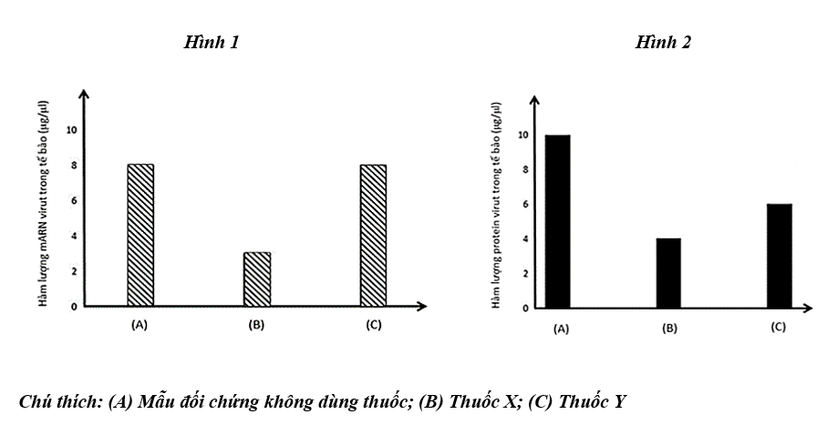

 | Phát biểu | Đúng | Sai
a | Thuốc X ngăn cản quá trình phiên mã của virus.
b | Thuốc Y ngăn cản quá trình dịch mã của virus.
c | Thuốc X có thể không chứa enzim phiên mã ngược Reverse Transciptase và mRNA nhanh chóng bị phân hủy bởi RNAse.
d | Thuốc Y có cơ chế là liên kết với vị trí A trên tiểu đơn vị 50S của ribosome ngăn cản quá trình dịch mã của virus.

Câu 35. Hình vẽ mô tả cơ chế di truyền của một sinh vật, hãy cho biết nhận định sau đây đúng hay sai?
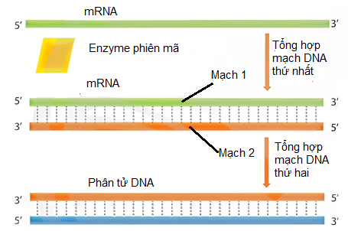

 | Phát biểu | Đúng | Sai
a | Hình vẽ mô tả quá trình phiên mã ngược.
b | Cơ chế di truyền này chỉ xảy ra ở sinh vật nhân thực.
c | Nguyên tắc bổ sung giữa mạch 1 và mạch 2 là T mạch 1 bổ sung A mạch 2, G mạch 1 bổ sung C mạch 2.
d | Cơ chế di truyền này được ứng dụng trong công nghệ xét nghiệm các tác nhân gây bệnh HIV, Covid-19.

Câu 36. Virus gây suy giảm miễn dịch ở người hay HIV là hai loài Lentivirus (phân nhóm của retrovirus) xâm nhiễm cơ thể người. Qua thời gian, chúng gây hội chứng suy giảm miễn dịch mắc phải (AIDS), tình trạng mà hệ miễn dịch ngày càng suy yếu cho phép ung thư và các loại nhiễm trùng cơ hội phát triển. Nghiên cứu sự nhân lên của HIV trong cơ thể người bệnh thấy rằng việc sử dụng thuốc chống lại HIV vô tình tạo ra một môi trường chọn lọc các virus kháng thuốc. Các nhà khoa học đã sử dụng Nucleotide loại C nhưng không có đầu 3’ – OH (1 trong 4 loại Dideoxy Nucleotide) vào trong quá trình sinh sản của HIV. Kết quả thu được theo bảng sau:

Tuần | Tỉ lệ % HIV kháng thuốc
Tuần | Tuần 1 | Tuần 2 | Tuần 3 | Tuần 4 | Tuần 5 | Tuần 6
Thí nghiệm 1 | 24 | 75 | 97 | 100 | 100 | 100
Thí nghiệm 2 | 45 | 78 | 99 | 100 | 100 | 100
Thí nghiệm 3 | 25 | 14 | 12 | 13 | 8 | 5
Xét các nhận định sau:
 | Phát biểu | Đúng | Sai
a | Việc sử dụng nucleotide không có đầu 3’ – OH đã làm cho quá trình nhân đôi của virus cùng với nhân tế bào gặp vấn đề nên giảm khả năng đôi của virus HIV.
b | Hóa chất này được sử dụng để chống vi khuẩn nhân lên ở giai đoạn cuối.
c | Hóa chất trên không gây ảnh hưởng gì đến hoạt động của tế bào.
d | Ở thí nghiệm 1 và 2, virus kháng bệnh phát triển nhanh chóng và thuốc không còn tác dụng.

VẬN DỤNG
Xét các nhận định sau:
 | Phát biểu | Đúng | Sai
a | Enzyme DNA polymerase xúc tác gắn các nucleotide vào mạch đơn DNA đang tổng hợp ở vị trí 3'có chứa nhóm -OH tự do, khi gặp nucleotide không có nhóm 3' - OH thì phản ứng tổng hợp bị dừng lại.
b | Phương pháp tác động đến quá trình nhân lên của virus.
c | Virus HIV phải có quá trình phiên mã ngược trước khi gắn vào DNA tế bào để nhân đôi.
d | Ở bệnh nhân 2, virus không có điều kiện để tạo ra virus kháng thuốc một cách nhanh chóng.

Câu 37. Trước tiên, HIV không phải là bệnh. HIV là tên của một loại virus gây tổn hại hệ thống miễn dịch của cơ thể. Nếu không được điều trị, HIV sẽ lây nhiễm và làm chết các tế bào CD4 - một loại tế bào miễn dịch lympho T. Khi HIV giết chết nhiều tế bào CD4, lúc đó hệ thống miễn dịch của cơ thể bị suy giảm, dễ bị các loại bệnh nhiễm trùng và ung thư khác nhau. Cơ chế gây bệnh mô tả như hình 1 bên dưới.

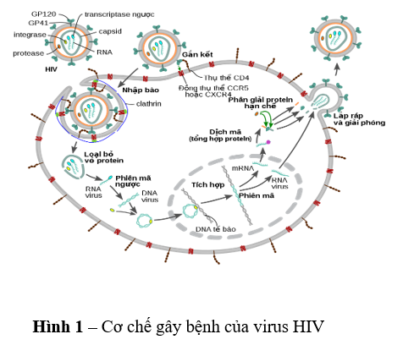
Xét các nhận định sau nhận định nào đúng hay sai?
 | Phát biểu | Đúng | Sai
a | Các thụ thể để virus HIV bám vào chính là các thụ thể CD4.
b | Quá trình xử lý và gây bệnh của virus HIV diễn ra ngay trong tế bào.
c | DNA của virus HIV không thể hợp nhất với DNA người.
d | Quá trình phiên mã ngược của virus HIV được xúc tác bởi enzyme RNA polymerase.

VẬN DỤNG
 | Phát biểu | Đúng | Sai
a | Virus HIV cấu tạo với phân tử RNA nên virus phải thực hiện phiên mã ngược để tạo ra DNA kết hợp với DNA tế bào.
b | Quá trình nhập bào bắt đầu với việc tổ hợp tam phân (gai gp160) trên vỏ ngoài virus tương tác với CD4 và đồng thụ thể CCR5 hoặc CXCR4.
c | Nếu HIV xâm nhập vào các tế bào có thụ thể CD4 nhưng không có nhân thì virus vẫn có thể nhân lên bình thường.
d | Tế bào CD4 là tế bào rất quan trọng trong hệ miễn dịch nên HIV tấn công vào đó để khi số lượng tế bào T - CD4 bị suy giảm sẽ dẫn đến hệ miễn dịch của cơ thể suy giảm và tăng cơ hội cho các nhiễm trùng cơ hội.

Câu 38. Hình vẽ dưới đây mô tả 2 quá trình sinh học (A và B) diễn ra trong một tế bào M. Các kí hiệu X, Y, Z, T là kí hiệu cho tên các phân tử trong tế bảo M.

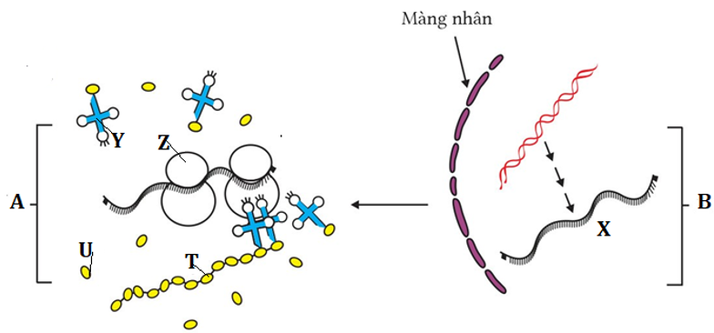
Quan sát hình vẽ, hãy có biết trong số các nhận định sau, nhận định nào đúng hay sai?

 | Phát biểu | Đúng | Sai
a | Tế bào M là tế bảo của vi khuẩn E.Coli.
b | Quá trình B có thể diễn ra trong nhân và tế bào chất.
c | Quá trình A là quá trình dịch mã và có hiện tượng polysome.
d | Phân tử (Z) được cấu tạo tử phân tử (Y) và phân tử (U).

Câu 39. Hình vẽ dưới đây mô tả các cơ chế di truyền diễn ra trong một tế bào. Biết rằng (4) là kí hiệu của sự kiện diễn ra trong nhân tế bào, 1, 2, 5, 6, 7, kí hiệu là các đại phân tử sinh học.
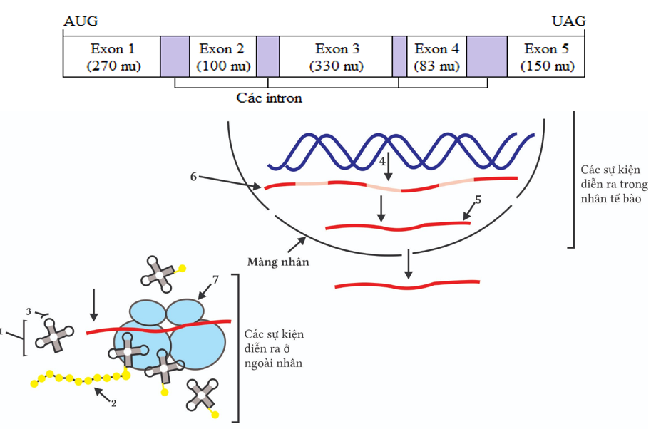

Quan sát hình vẽ, hãy có biết trong số các nhận định sau, nhận định nào đúng hay sai?
 | Phát biểu | Đúng | Sai
a | Tế bào đang xét là một tế bào nhân thực.
b | Quá trình 4 là quá trình nhân đôi DNA diễn ra trong nhân tế bào.
c | Phân tử 6 và 5 đều được cấu tạo bởi các loại nucleôtit A, U, G, C.
d | Các chú thích 1, 2, 3, 7 lần lượt là phân tử tRNA, chuỗi amino acid, bộ ba đối mã, ribosome.

Câu 40. Cho biết một bản sao sơ cấp pre-mRNA vừa được phiên mã từ một gen phân đoạn có các exon và các intron với số nuclotitde tương ứng như sau. Quan sát hình bên, hãy có biết trong số các nhận định sau, nhận định nào đúng hay sai?

 | Phát biểu | Đúng | Sai
a | Đây là mRNA sơ khai tạo ra từ quá trình phiên mã của sinh vật nhân thực.
b | mRNA sinh vật sơ khai luôn có số exon= intron+ 1.
c | Nếu sự cắt bỏ các intron và nối các exon xảy ra theo kiểu cắt nối chọn lọc từ 3 exon trở lên, có thể tạo thành 7 phân tử mARN khác nhau có cả codon mở đầu và codon kết thúc.
d | Có 3 phân tử mRNA có thể thực hiện được chức năng sinh học bình thường.

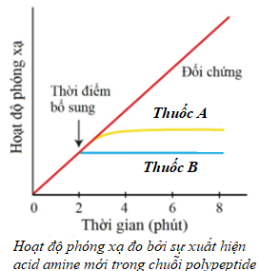
Câu 41. Thuốc kháng sinh A có khả năng ức chế tổng hợp protein nhưng không ảnh hưởng đến sự tổng hợp DNA hoặc RNA. Khi bổ sung thuốc A vào dịch ly giải hồng cầu lưới, người ta thấy quá trình tổng hợp bị ức chế sau một thời gian ngắn như hình bên. Ngược lại, thuốc B ngay lập tức làm dừng sự tổng hợp protein. Khi ly tâm dịch ly giải hồng cầu lưới có thuốc kháng sinh A, người ta thấy không tổn tại polyribosome sau khi sự tổng hợp protein bị ức chế, thay vào đó mRNA lại liên kết với một ribosome 40S không bình thường – chứa một lượng tương ứng tiểu đơn vị ribosome và tRNA khởi đầu. Quan sát hình bên và hãy cho biết nhận định nào đúng hay sai?

 | Phát biểu | Đúng | Sai
a | Thuốc B có thời gian phản ứng nhanh hơn thuốc A.
b | Thuốc A ngăn chặn tiểu phần lớn ribosome (60S) liên kết với tiểu phần nhỏ (40S).
c | Thuốc A có độ trễ khoảng 1 phút vì có thể có ribosome đã liên kết thành công nên chuỗi polypeptide vẫn dịch mã.
d | Thuốc B ngay lập tức làm ngừng sự gia tăng hoạt độ phóng xạ ức chế kéo dài chuỗi polypeptide.

Câu 42. Hợp chất AZT (3-azido-2,3-dideoxythymidine) thường được sử dụng để điều trị cho các bệnh nhân mắc hội chứng suy giảm miễn dịch mắc phải (AIDS). Cấu trúc hóa học của AZT được thể hiện trong hình dưới đây. Mặc dù mức đáp ứng với AZT là khác nhau phụ thuộc vào từng bệnh nhân, nhưng nhìn chung sử dụng AZT có thể giúp kéo dài tuổi thọ cho nhiều người mắc phải hội chứng AIDS. Biết rằng tác nhân gây nên hội chứng suy giảm miễn dịch mắc phải ở người là HIV, một loại retrovirus đặc trưng bởi cơ chế sao chép hệ gen RNA thông qua quá trình phiên mã ngược. Hình bên mô tả thời gian và tải lượng HIV, tế bào CD4 sau khi sử dụng AZT. Hãy cho biết nhận định nào sau đây đúng hay sai?

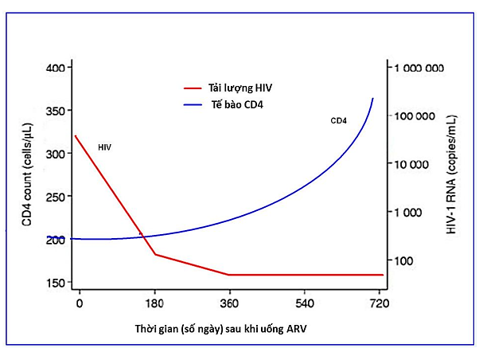

 | Phát biểu | Đúng | Sai
a | Giai đoạn đầu sử dụng thuốc AZT tải lượng virus giảm đáng kể do AZT ức chế quá trình phiên mã ngược của HIV.
b | AZT không trực tiếp thực hiện chức năng điểu trị AIDS, AZT phải phosphoryl hóa và chuyển đổi thành dạng AZT - triphosphat sẽ cạnh tranh và thymidine để được kết hợp vào chuỗi DNA.
c | Giai đoạn 2 năm đầu thuốc AZT thường đáp ứng tốt do số lượng tế bào CD4 tăng đáng kể, ở giai đoạn tiến triển số lượng tế bào CD4 sẽ giảm dần.
d | Giai đoạn 2 năm đầu thuốc AZT thường đáp ứng tốt do số lượng tế bào CD4 tăng đáng kể, ở giai đoạn tiến triển số lượng tế bào CD4 sẽ giảm dần.

Câu 43. Hình 1.1 mô tả cơ chế di truyền xảy ra ở tế bào chất và bảng 1.1 mô tả bảng mã di truyền, hãy cho biết nhận định nào sau đây đúng hay sai?
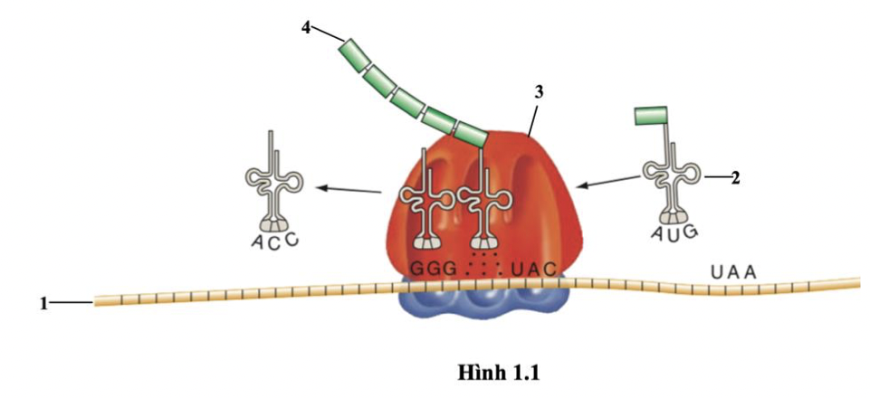
 | Phát biểu | Đúng | Sai
a | Đây là quá trình dịch mã, chú thích lần lượt là: (1) mRNA; (2) tRNA; (3) ribosome; (4) polypeptide.
b | Proline (Pro) là amino acid tiếp theo được bổ sung vào chuỗi polypeptide.
c | Khi quá trình biễu diễn trong hình kết thúc, sẽ có bao nhiêu 9 amino acid trong chuỗi polypeptide hoàn chỉnh.
d | Amino acid thứ 3 là trytophan, amino acid thứ 4 là glycine.

Câu 44. Sơ đồ dưới đây mô tả quá trình phiên mã và dịch mã trong tế bào của một loài sinh vật (loài Y). Hãy quan sát sơ đồ và cho biết nhận định nào sau đây là đúng hay sai?

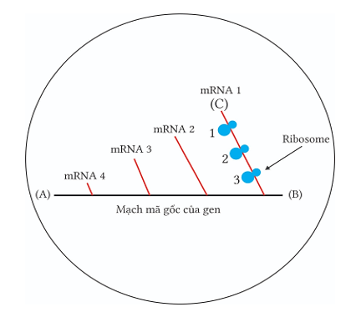

 | Phát biểu | Đúng | Sai
a | Quá trình này xảy ra ở sinh vật nhân sơ.
b | Chữ cái (C) mô tả đầu 5’ của phân tử mRNA.
c | Ribosome số 3 dịch mã đầu tiên nên có nhiều amino acid nhất.
d | Chữ cái (B) đầu 5’ mạch gốc, chữ cái (A) Mỗi mệnh đề sau là đúng hay sai khi nói về quá trình phiên mã ở sinh vật nhân thực đầu 3’ mạch gốc.

Câu 45. Hình bên mô tả bảng mã di truyền của các loài sinh vật, hãy cho biết nhận định nào sau đây đúng hay sai?

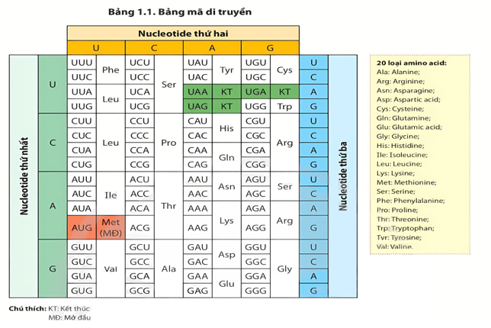

 | Phát biểu | Đúng | Sai
a | Có tổng cộng 64 mã bộ ba, trong đó 61 mã bộ ba mã hóa 20 acid amine.
b | Trong số 64 bộ ba 1 có 3 bộ ba không mã hóa acid amine.
c | Có nhiều amino acid được mã hóa bởi 2,3,4 bộ ba đây là đặc điểm tính hóa hóa cũa mã di truyền.
d | Tính đặc hiệu thể hiện ở 2 acid amine.

Câu 46. Hình vẽ dưới đây mô tả quá trình tổng hợp 1 chuỗi polipeptitde trong tế bào của một loài sinh vật.
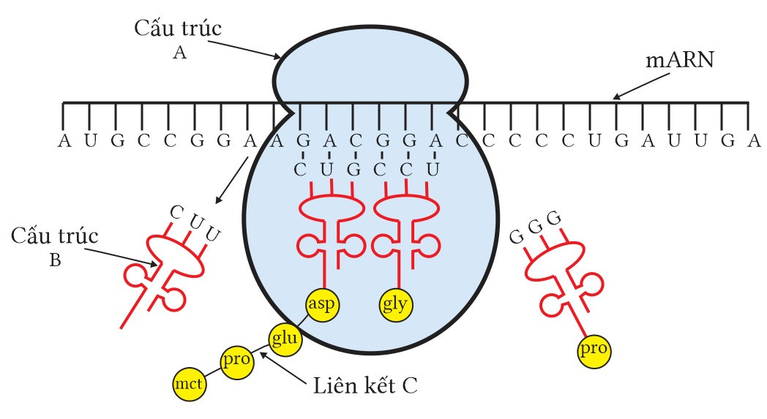

Trong số các nhận xét được cho dưới đây, nhận xét nào đúng , nhận xét nào sai ?

 | Phát biểu | Đúng | Sai
a | Cấu trúc A là tiểu phần bé ribosome, cấu trúc B là tRNA, liên kết C là liên kết peptide.
b | Kết thúc quá trình dịch mã trong chuỗi polipeptid có 10 acid amine.
c | Cấu trúc B đóng vai trò là người phiên dịch.
d | Codon CCG và GGG đều mã hóa cho amino acid proline.

LỜI GIẢI CHI TIẾT
Câu 1. Hình bên dưới mô tả các loại phân tử axit nucleic có trong tế bào:

Trong các nhận định dưới đây, nhận định nào đúng hay sai?
 | Phát biểu | Đúng | Sai
a | Phân tử (c) tham gia cấu tạo nên một bào quan có ở cả tế bào nhân sơ và tế bào nhân thực. | Đ
b | Phân tử (a) có vai trò vận chuyển amino acid đến ribosome để thực hiện quá trình phiên mã. |  | S
c | Số liên kết hydrogen trong phân tử (d) là nhiều nhất trong 4 phân tử trên. | Đ
d | Phân tử (b) được dùng làm khuôn mẫu cho quá trình tổng hợp protein. | Đ

Câu 2. Hình vẽ mô tả quá trình phiên, hãy cho biết nhận định sau đúng hay sai?

 | Phát biểu | Đúng | Sai
a | Các chú thích: 1- đầu 5’; 2- đầu 5’; 3- đầu 3’; 4- đầu 5’; 5-đầu 3’. | Đ
b | Mạch DNA từ chú thích 1 đến 2 là mạch bổ sung. |  | S
c | Y là RNA polymerase; Z là các ribonuleotide tự do. | Đ
d | Ở sinh vật nhân sơ, phân tử mRNA sau khi tổng hợp xong sẽ trực tiếp tham gia quá trình dịch mã. | Đ

Câu 3. Mỗi nhận định sau là đúng hay sai khi nói về điểm giống nhau giữa cơ chế tự nhân đôi DNA và cơ chế tổng hợp RNA?
 | Phát biểu | Đúng | Sai
a | Enzyme tác động giống nhau. |  | S
b | 2 mạch DNA tách dọc hoàn toàn từ đầu đến cuối. |  | S
c | Sau khi được tổng hợp, phần lớn ở lại trong nhân. |  | S
d | Nucleotide trên mạch khuôn mẫu liên kết nucleotide tự do theo nguyên tắc bổ sung. | Đ

Hướng dẫn giải
Điểm giống nhau giữa cơ chế nhân đôi DNA và cơ chế tổng hợp RNA.
- a sai. Enzyme khác nhau: Phiên mã k cần có DNA polymeraza, ligase....
- b sai. Nhân đôi DNA tách dọc hoàn toàn từ đầu, còn phiên mã chỉ phiên mã 1 đoạn gene nào đó, 1 phần nhỏ của DNA. Sau khi tách ra và phiên mã xong, DNA xoắn trở lại thành 2 mạch luôn.
- c sai. Sau khi tổng hợp RNA sẽ đi ra ngoài tế bào chất để tổng hợp Protein.
- d đúng. Nhân đôi theo nguyên tắc A-T, G-C còn phiên mã cũng theo nguyên tắc bổ sung nhưng A-U, T-A, C-G, G-C.
Câu 4. Mỗi nhận định sau là đúng hay sai khi nói về đặc điểm có trong phiên mã mà không có trong nhân đôi của DNA trong nhân tế bào ở sinh vật nhân thực?
 | Phát biểu | Đúng | Sai
a | Quá trình diễn ra theo nguyên tắc bổ sung. |  | S
b | Có sự tham gia xúc tác của enzyme polymerase. |  | S
c | Mạch mới được tổng hợp theo chiều từ 5’ đến 3’. |  | S
d | Trong một chu kì tế bào có thể thực hiện nhiều lần. | Đ

Hướng dẫn giải
- a sai. Cả phiên mã và nhân đôi đều diễn ra theo nguyên tắc bổ sung.
- b sai. Phiên mã có sự tham gia của RNA pol, còn nhân đôi có sự tham gia của RNA pol và DNA pol.
- c sai. Mạch mới đều được tổng hợp theo chiều 5' → 3'.
- d đúng. Trong 1 chu kì tế bào, DNA nhân đôi 1 lần vào pha S kì trung gian, còn có thể phiên mã nhiều lần.
Câu 5. Polisome là một cấu trúc thường được phát hiện thấy trong tế bào khi nhiều ribosome cùng tiến hành sinh tổng hợp các chuỗi polypeptitde trên cùng một phân tử mRNA. Mô hình sau đây mô tả một cấu trúc polisome trong tế bào.
 | Phát biểu | Đúng | Sai
a | Các cấu trúc: X: mRNA, Y: ribosome. | Đ
b | Z: chuỗi pôlipeptit, T: tRNA-aa. | Đ
c | Ý nghĩa sinh học của hiện tượng giúp tăng năng suất quá trình dịch mã. | Đ
d | Chiều di chuyển của các cấu trúc Y từ phải sang trái. |  | S

Hướng dẫn giải
d sai vì nhìn cấu trúc Z thì chiều di chuyển trái sang phải
Câu 6. Trong một tế bào nhân thực, khi nghiên cứu một đoạn DNA chỉ chứa một gene duy nhất, người ta thấy nó có thể tổng hợp ra nhiều phân tử mRNA trưởng thành khác nhau về cấu trúc hoá học. Mỗi giải thích sau là đúng hay sai?
 | Phát biểu | Đúng | Sai
a | Do quá trình cắt và nối các đoạn exon theo các cách khác nhau. | Đ
b | Do đột biến trong quá trình tổng hợp mRNA. |  | S
c | Do quá trình điều hoà hoạt động gene. |  | S
d | Có hiện tượng mã thoái hóa. |  | S

Câu 7. Khi nói về chức năng của mRNA thì phát biểu nào đúng, phát biểu nào sai?
 | Phát biểu | Đúng | Sai
a | Kết hợp với protein tạo nên ribosome. |  | S
b | Mang thông tin mã hóa một phân tử tRNA. |  | S
c | Làm khuôn cho quá trình dịch mã ở ribosome. | Đ
d | Như “một người phiên dịch” tham gia dịch mã. |  | S

Hướng dẫn giải
- a sai. Kết hợp với Protein tạo nên ribosome là rRNA.
- b sai. Mang thông tin mã hóa một phân tử tRNA - gene (DNA).
- d sai. Người phiên dịch tham gia dịch mã là chức năng của tRNA.
Câu 8. Khi nói về gene cấu trúc thì phát biểu nào đúng, phát biểu nào sai?
 | Phát biểu | Đúng | Sai
a | Vùng điều hoà nằm ở đầu 5' của mạch mã gốc của gene, mang tín hiệu khởi động và kiểm soát quá trình phiên mã. |  | S
b | Mỗi gene mã hoá protein điển hình gồm ba vùng trình tự nucleotide: vùng điều hoà, vùng mã hoá, vùng kết thúc. | Đ
c | Gene không phân mảnh là các gene có vùng mã hoá liên tục, không chứa các đoạn không mã hoá amino acid (intron). | Đ
d | Phần lớn các gene của sinh vật nhân thực có vùng mã hoá không liên tục, xen kẽ các đoạn mã hoá amino acid (exon) là các đoạn không mã hoá với amino acid (intron). | Đ

Câu 9. Khi nói về quá trình phiên mã thì mỗi mệnh đề sau là đúng hay sai?
 | Phát biểu | Đúng | Sai
a | RNA polymerase di chuyển trên mạch khuôn của gene theo chiều 5’-3’ và tổng hợp mạch 3’-5’ theo nguyên tắc bắt đôi bổ sung và dừng quá trình phiên mã khi gặp bộ ba kết thúc. |  | S
b | RNA polymerase di chuyển trên mạch khuôn của gene theo chiều 3’-5’ và tổng hợp mạch mới theo chiều 3’-5’ và dừng lại phiên mã khi gặp tín hiệu kết thúc. |  | S
c | RNA polymerase di chuyển trên mạch khuôn của gene và gặp bộ ba kết thúc thì nó dừng quá trình phiên mã. |  | S
d | RNA polymerase bắt đầu phiên mã khi nó gặp trình tự nucleotide đặc biệt nằm ở vùng điều hoà của gene. | Đ

Câu 10. Mỗi nhận định sau là đúng hay sai khi nói về tác dụng của quá trình phiên mã?
 | Phát biểu | Đúng | Sai
a | Làm cho sinh giới ngày càng đa dạng, phong phú và bền vững. |  | S
b | Truyền thông tin quy định cấu trúc của protein từ gene cấu trúc sang phân tử mRNA. | Đ
c | Tạo ra nguyên liệu để cấu tạo nên các bào quan trong và ngoài tế bào. |  | S
d | Truyền thông tin di truyền từ tế bào này sang tế bào kia trong quá phân bào. |  | S

Câu 11. Mỗi nhận định sau là đúng hay sai khi nói về quá trình phiên mã?
 | Phát biểu | Đúng | Sai
a | Chỉ một trong hai mạch của gene làm mạch khuôn trong quá trình phiên mã. | Đ
b | Khi biết tỉ lệ % hay số lượng từng loại ribonucleotide trong phân tử mRNA ta suy ra được tỉ lệ % hay số lượng mỗi loại nucleotide của gene và ngược lại. |  | S
c | Mạch khuôn của gene có chiều 3'-5' còn mRNA được tổng hợp thì có chiều ngược lại 5'-3'. | Đ
d | Tuỳ theo loại enzyme có lúc mạch thứ nhất, có lúc mạch thứ hai của gene được dùng làm mạch khuôn. |  | S

Câu 13. Mỗi mệnh đề sau là đúng hay sai khi nói về mã di truyền?
 | Phát biểu | Đúng | Sai
a | Tất cả các mã di truyền đều có tính thoái hoá. |  | S
b | Tính thoái hoá của mã di truyền là hiện tượng một bộ ba mã hóa cho nhiều loại acid amine. |  | S
c | Tính phổ biến của mã di truyền là hiện tượng một loại amino acid do nhiều bộ ba khác nhau quy định tổng hợp. |  | S
d | Mỗi mã di truyền có thể mã hoá cho một hoặc một số loại acid amine. |  | S

Câu 14. Mỗi mệnh đề sau là đúng hay sai khi nói về quá trình phiên mã?
 | Phát biểu | Đúng | Sai
a | Mạch mRNA mới được tổng hợp theo chiều 5’ – 3’. | Đ
b | Enzyme RNA polymerase gắn các nucleotide tự do lên mạch gốc của gene. | Đ
c | Quá trình phiên mã giúp truyền đạt thông tin di truyền qua các thế hệ tế bào. |  | S
d | Quá trình phiên mã sẽ dừng lại khi enzyme RNA polymerase gặp tín hiệu ở vùng kết thúc của gene. | Đ

Câu 15. Khi nói về mã di truyền, mỗi nhận định sau là đúng hay sai?
 | Phát biểu | Đúng | Sai
a | Trình tự sắp xếp các nucleotide trong gene qui định trình tự sắp xếp các amino acid trong chuỗi polypeptide. | Đ
b | Các loài sinh vật đều có chung một bộ mã di truyền trừ một vài ngoại lệ. | Đ
c | Mã di truyền được đọc từ một điểm xác định và gối chồng lên nhau. |  | S
d | Hai bộ ba AUG và UGG không có tính thái hóa. | Đ

Câu 16. Khi đề cập đến phiên mã ở sinh vật nhân chuẩn, mỗi nhận định sau là đúng hay sai?
 | Phát biểu | Đúng | Sai
a | RNA polymerase bắt đầu tổng hợp mRNA tại trình tự nhận biết trên mạch gốc mà enzyme này bám vào. | Đ
b | Phiên mã kết thúc sau trình tự mã hoá. | Đ
c | Phiên mã bắt đầu xảy ra trước trình tự mã hoá trên mạch gốc của gene. | Đ
d | Phiên mã sẽ tạo ngay ra mRNA trưởng thành tham gia dịch mã. |  | S

Câu 17. Khi nói về bộ ba mở đầu (5' AUG 3') của mRNA ở sinh vật nhân thực, phát biểu nào đúng, phát biểu nào sai?
 | Phát biểu | Đúng | Sai
a | Bộ ba mở đầu nằm ở đầu 3' của phân tử mRNA. |  | S
b | Bộ ba mở đầu không quy định tổng hợp acid amine. |  | S
c | Bộ ba mở đầu mang thông tin quy định tổng hợp amino acid Lysin. |  | S
d | Bộ ba mở đầu mang thông tin quy định amino acid methionine và là tín hiệu mở đầu cho quá trình dịch mã. | Đ

Câu 18. Khi nói về sự giống nhau của hai quá trình nhân đôi và phiên mã của gene trong nhân ở sinh vật nhân thực. Hãy cho biết mỗi mệnh đề sau là đúng hay sai?
 | Phát biểu | Đúng | Sai
a | Thực hiện trên toàn bộ phân tử DNA. |  | S
b | Việc lắp ghép các đơn phân được thực hiện trên cơ sở nguyên tắc bổ sung. | Đ
c | Cả hai quá trình trong một chu kì tế bào có thể thực hiện nhiều lần. |  | S
d | Đều diễn ra có sự tiếp xúc của các enzyme DNA polymerase, emzyme cắt. |  | S

Câu 19. Khi nói về bộ ba mở đầu mRNA. Hãy cho biết mỗi mệnh đề sau là đúng hay sai?
 | Phát biểu | Đúng | Sai
a | Trên mỗi phân tử mRNA chỉ có một bộ ba mở đầu, bộ ba này nằm ở đầu 3' của mRNA. |  | S
b | Trên mỗi phân tử mRNA có thể có nhiều bộ ba AUG. | Đ
c | Trên mỗi phân tử mRNA bộ ba 5'AUG3' làm nhiệm vụ mở đầu dịch mã. | Đ
d | Tất cả các bộ ba AUG ở trên mRNA đều làm nhiệm vụ mã mở đầu. |  | S

Câu 20. Mỗi nhận định sau là đúng hay sai khi nói về đặc điểm có cả ở quá trình nhân đôi DNA và quá trình phiên mã?
 | Phát biểu | Đúng | Sai
a | Đều diễn ra theo nguyên tắc bổ sung. | Đ
b | Sử dụng nucleotide làm nguyên liệu cho quá trình tổng hợp. | Đ
c | Mạch mới được tổng hợp kéo dài theo chiều từ 5' đến 3'. | Đ
d | Sử dụng cả hai mạch của DNA làm khuôn để tổng hợp mạch mới. |  | S

Câu 21. Trong các cơ chế di truyền ở cấp độ phân tử, khi nói về đặc điểm có ở cả enzyme RNA polymerase và enzyme DNA polymerase, phát biểu nào đúng, phát biểu nào sai?
 | Phát biểu | Đúng | Sai
a | Có khả năng hoạt động trên cả hai mạch của phân tử DNA. | Đ
b | Có khả năng tổng hợp mạch polynucleotide mới theo chiều 5’ – 3’ mà không cần đoạn mồi. |  | S
c | Có khả năng tổng hợp mạch polynucleotide mới theo chiều 5’ – 3’ mà không cần đoạn mồi. |  | S
d | Có khả năng lắp ráp các nucleotide của mạch mới theo nguyên tắc bổ sung với các nucleotide của mạch DNA khuôn. | Đ

Câu 22. Mỗi nhận định sau là đúng hay sai khi nói về quá trình phiên mã?
 | Phát biểu | Đúng | Sai
a | Mạch khuôn được dùng để tổng hợp RNA có chiều 3’→5’. | Đ
b | Quá trình tổng hợp mRNA được thực hiện theo đúng nguyên tắc bổ sung A = U, T = A, C ≡ G, G ≡ C. | Đ
c | Enzyme RNA polymerase di chuyển trên mạch khuôn theo chiều 3’→5’. | Đ
d | Enzyme tham gia quá trình phiên mã là enzyme RNA polymerase. | Đ

Câu 23. Mỗi nhận định sau là đúng hay sai khi nói về quá trình phiên mã ở sinh vật nhân sơ?
 | Phát biểu | Đúng | Sai
a | Enzyme RNA polymerase có vai trò xúc tác quá trình hoàn thiện mRNA. |  | S
b | Enzyme RNA polymerase có thể bám vào bất kì vùng nào trên gene để thực hiện quá trình phiên mã. |  | S
c | Phân tử mRNA được tổng hợp theo chiều từ 5’ đến 3’. | Đ
d | Quá trình phiên mã kết thúc thì hai mạch của gene bắt đầu đóng xoắn trở lại. | Đ

Câu 24. Khi nói về nguyên nhân mà protein góp phần tạo nên tính trạng nhưng không thể đảm nhận chức năng của một vật chất di truyền, hãy cho biết mỗi mệnh đề sau là đúng hay sai?
 | Phát biểu | Đúng | Sai
a | Protein có kích thước quá lớn. |  | S
b | Protein không có khả năng tự nhân đôi. | Đ
c | Protein không được bảo tồn qua tiến hóa. |  | S
d | Protein có các đơn phân là amino acid không thể di truyền. | Đ

Câu 25. Khi nói về ứng dụng của giải trình tự hệ gene người. Hãy cho biết, phát biều nào đúng, phát biểu nào sai?
 | Phát biểu | Đúng | Sai
a | Giải trình tự hệ gene của một người giúp bác sĩ biết được người đó có mang gene bệnh hay không, qua đó đưa ra biện pháp phỏng và trị bệnh. | Đ
b | Giải trình tự hệ gene để xác định quan hệ họ hàng. | Đ
c | So sánh trình tự nucleotide trong hệ gene của nhiều loài sinh vật có thể cho biết mối quan hệ tiến hoá giữa các loài. | Đ
d | Giải trình tự hệ gene người để tìm ra thủ phạm trong các vụ án, danh tính nạn nhân trong các vụ tai nạn. | Đ

Câu 26. Mỗi mệnh đề sau là đúng hay sai khi nói về vai trò của polysome?
 | Phát biểu | Đúng | Sai
a | Làm tăng năng suất tổng hợp Protein khác loại. |  | S
b | Làm tăng năng suất tổng hợp Protein cùng loại. | Đ
c | Đảm bảo cho quá trình dịch mã diễn ra liên tục. |  | S
d | Đảm bảo cho quá trình dịch mã diễn ra chính xác. |  | S

Câu 27. Khi nói về cơ chế dịch mã ở sinh vật nhân thực thì phát biểu nào đúng, phát biểu nào sai?
 | Phát biểu | Đúng | Sai
a | Amino acid mở đầu trong quá trình dịch mã là methyonine. | Đ
b | Khi ribosome tiếp xúc với mã UGA thì quá trình dịch mã dừng lại. | Đ
c | Khi dịch mã, ribosome dịch chuyển theo chiều 3’ → 5’ trên phân tử mRNA. |  | S
d | Mỗi phân tử mRNA có thể tổng hợp được từ một đến nhiều chuỗi polypeptide cùng loại. | Đ

Câu 28. Khi nói về điểm giống nhau của cơ chế dịch mã và phiên mã thì phát biểu nào đúng, phát biểu nào sai?
 | Phát biểu | Đúng | Sai
a | Đều dựa trên nguyên tắc bổ sung. | Đ
b | Đều có sự tham gia của các loại enzyme RNA polymerase. |  | S
c | Đều có sự tham gia của mạch gốc DNA. |  | S
d | Đều diễn ra ở tế bào chất của sinh vật nhân thực. |  | S

Câu 29. Khi nói về quá trình dịch mã, mỗi mệnh đề sau là đúng hay sai?
 | Phát biểu | Đúng | Sai
a | Ở tế bào nhân sơ, sau khi quá trình dịch mã kết thúc, Formyl Methionine được cắt khỏi chuỗi polypeptide. | Đ
b | Trong quá trình dịch mã ở tế bào nhân thực, tRNA mang amino acid mở đầu là Methionine đến ribosome để bắt đầu dịch mã. | Đ
c | Sau khi hoàn tất quá trình dịch mã, ribosome tách khỏi mRNA và giữ nguyên cấu trúc để chuẩn bị cho quá trình dịch mã tiếp theo. |  | S
d | Tất cả các protein sau dịch mã đều được cắt bỏ amino acid mở đầu và tiếp tục hình thành các cấu trúc bậc cao hơn để trở thành protein có hoạt tính sinh học. | Đ

Câu 30. Khi nói về đặc điểm RNA vận chuyển, mỗi mệnh đề sau là đúng hay sai?
 | Phát biểu | Đúng | Sai
a | Có cấu trúc theo nguyên tắc bổ sung nên A = U và G = C. | Đ
b | Chỉ gắn với 1 loại amino acid, amino acid được gắn vào đầu 3' của chuỗi polynucleotide. | Đ
c | Có 3 bộ ba đối mã, mỗi bộ ba đối mã khớp bổ sung với một bộ ba trên mRNA. |  | S
d | Có chức năng vận chuyển amino acid và vận chuyển các chất khác khi dịch mã. |  | S

Câu 31. Khi nói về bộ ba mở đầu ở trên mRNA, mỗi mệnh đề sau là đúng hay sai?
 | Phát biểu | Đúng | Sai
a | Trên mỗi phân tử mRNA chỉ có duy nhất một bộ ba AUG. |  | S
b | Tất cả các bộ ba AUG ở trên mRNA đều làm nhiệm vụ mã mở đầu. |  | S
c | Trên mỗi phân tử mRNA chỉ có một bộ ba mở đầu, bộ ba này nằm ở đầu 3' của mRNA. |  | S
d | Trên mỗi phân tử mRNA có thể có nhiều bộ ba AUG nhưng chỉ có một bộ ba làm nhiệm vụ mã mở đầu. | Đ

Câu 32. Mỗi nhận định sau là đúng hay sai khi nói về quá trình dịch mã?
 | Phát biểu | Đúng | Sai
a | Liên kết bổ sung được hình thành trước liên kết peptide. |  | S
b | Chiều dịch chuyển của ribosome ở trên mRNA là 5' → 3'. | Đ
c | Bộ ba kết thúc quy định tổng hợp aa cuối cùng trên chuỗi polypeptide. |  | S
d | Trình tự các bộ ba trên mRNA quy định trình tự các aa trên chuỗi polypeptide. | Đ

Câu 33. Mỗi nhận định sau là đúng hay sai khi nói về đặc điểm quá trình dịch mã?

 | Phát biểu | Đúng | Sai
a | Các ribosome trượt theo từng bộ ba ở trên mRNA theo chiều từ 5' đến 3' từ bộ ba mở đầu cho đến khi gặp bộ ba kết thúc. | Đ
b | Ở trên một phân tử mRNA, các ribosome khác nhau tiến hành đọc mã từ các điểm khác nhau mỗi điểm đọc đặc hiệu với một loại ribosome. |  | S
c | Quá trình dịch mã diễn ra theo nguyên tắc bổ sung, nguyên tắc bổ sung được thể hiện giữa bộ ba đối mã của tRNA với bộ ba mã hoá trên mRNA. | Đ
d | Mỗi phân tử mRNA có thể tổng hợp được nhiều chuỗi polypeptide, các chuỗi polypeptide được tổng hợp từ một mRNA luôn có cấu trúc giống nhau. | Đ

Câu 34. Để nghiên cứu tác động của 2 loại thuốc mới (thuốc X và Y) lên bệnh nhân nhiễm virus SARS-CoV-2, người ta tiến hành thử nghiệm trên tế bào người nuôi cấy invitro. Hàm lượng mARN và protein virus lần lượt được mô tả trong Hình 7.1, 7.2 bên dưới. Biết rằng điều kiện thí nghiệm như nhau. Hãy cho biết nhận định nào đúng hay sai?

 | Phát biểu | Đúng | Sai
a | Thuốc X ngăn cản quá trình phiên mã của virus. | Đ
b | Thuốc Y ngăn cản quá trình dịch mã của virus. | Đ
c | Thuốc X có thể không chứa enzim phiên mã ngược Reverse Transciptase và mRNA nhanh chóng bị phân hủy bởi RNAse. | Đ
d | Thuốc Y có cơ chế là liên kết với vị trí A trên tiểu đơn vị 50S của ribosome ngăn cản quá trình dịch mã của virus. | Đ

Hướng dẫn giải
Thuốc X: lượng mARN và protein tạo ra ít hơn hẳn so với mẫu đối chứng (không dùng thuốc) nên cơ chế tác động thuốc 1 là ngăn cản quá trình phiên mã của virut dẫn đến giảm mARN và giảm protein.
Thuốc Y: lượng mARN tương đương mẫu đối chứng (không thuốc) nhưng lượng protein tạo ra giảm đáng kể nên cơ chế tác động của thuốc 1 là ngăn cản quá trình dịch mã của virut.
Thuốc X có thể là mARN vaccine khi vào tế bào sẽ được dịch mã thành kháng nguyên kích thích cơ thể sinh miễn dịch, mARN sau khi được dịch mã nhanh chóng bị phân hủy bởi RNAse trong tế bào mà không chuyển thành ADN để chèn vào hệ gen người vì vaccine không chứa enzim phiên mã ngược Reverse Transciptase.
Câu 35. Hình vẽ mô tả cơ chế di truyền của một sinh vật, hãy cho biết nhận định sau đây đúng hay sai?

 | Phát biểu | Đúng | Sai
a | Hình vẽ mô tả quá trình phiên mã ngược. | Đ
b | Cơ chế di truyền này chỉ xảy ra ở sinh vật nhân thực. |  | S
c | Nguyên tắc bổ sung giữa mạch 1 và mạch 2 là T mạch 1 bổ sung A mạch 2, G mạch 1 bổ sung C mạch 2. |  | S
d | Cơ chế di truyền này được ứng dụng trong công nghệ xét nghiệm các tác nhân gây bệnh HIV, Covid-19. | Đ

Hướng dẫn giải
- b sai sơ vật nhân sơ
- c sai NTBS U bổ sung với A
Câu 36. Virus gây suy giảm miễn dịch ở người hay HIV là hai loài Lentivirus (phân nhóm của retrovirus) xâm nhiễm cơ thể người. Qua thời gian, chúng gây hội chứng suy giảm miễn dịch mắc phải (AIDS), tình trạng mà hệ miễn dịch ngày càng suy yếu cho phép ung thư và các loại nhiễm trùng cơ hội phát triển. Nghiên cứu sự nhân lên của HIV trong cơ thể người bệnh thấy rằng việc sử dụng thuốc chống lại HIV vô tình tạo ra một môi trường chọn lọc các virus kháng thuốc. Các nhà khoa học đã sử dụng Nucleotide loại C nhưng không có đầu 3’ – OH (1 trong 4 loại Dideoxy Nucleotide) vào trong quá trình sinh sản của HIV. Kết quả thu được theo bảng sau:

Tuần | Tỉ lệ % HIV kháng thuốc
Tuần | Tuần 1 | Tuần 2 | Tuần 3 | Tuần 4 | Tuần 5 | Tuần 6
Thí nghiệm 1 | 24 | 75 | 97 | 100 | 100 | 100
Thí nghiệm 2 | 45 | 78 | 99 | 100 | 100 | 100
Thí nghiệm 3 | 25 | 14 | 12 | 13 | 8 | 5
Xét các nhận định sau:
 | Phát biểu | Đúng | Sai
a | Việc sử dụng nucleotide không có đầu 3’ – OH đã làm cho quá trình nhân đôi của virus cùng với nhân tế bào gặp vấn đề nên giảm khả năng đôi của virus HIV. | Đ
b | Hóa chất này được sử dụng để chống vi khuẩn nhân lên ở giai đoạn cuối. |  | S
c | Hóa chất trên không gây ảnh hưởng gì đến hoạt động của tế bào. |  | S
d | Ở thí nghiệm 1 và 2, virus kháng bệnh phát triển nhanh chóng và thuốc không còn tác dụng. | Đ

Hướng dẫn giải
- b sai vì hóa chất chống vi khuẩn nhân lên ở giai đoạn đầu
- c sai vì có ảnh hưởng hoạt động tế bào
VẬN DỤNG
Xét các nhận định sau:
 | Phát biểu | Đúng | Sai
a | Enzyme DNA polymerase xúc tác gắn các nucleotide vào mạch đơn DNA đang tổng hợp ở vị trí 3'có chứa nhóm -OH tự do, khi gặp nucleotide không có nhóm 3' - OH thì phản ứng tổng hợp bị dừng lại. | Đ
b | Phương pháp tác động đến quá trình nhân lên của virus. | Đ
c | Virus HIV phải có quá trình phiên mã ngược trước khi gắn vào DNA tế bào để nhân đôi. | Đ
d | Ở bệnh nhân 2, virus không có điều kiện để tạo ra virus kháng thuốc một cách nhanh chóng. |  | S

Hướng dẫn giải
- d sai vì ở bệnh nhân 3, virus không có điều kiện để tạo thể kháng thuốc nhanh chóng
Câu 37. Trước tiên, HIV không phải là bệnh. HIV là tên của một loại virus gây tổn hại hệ thống miễn dịch của cơ thể. Nếu không được điều trị, HIV sẽ lây nhiễm và làm chết các tế bào CD4 - một loại tế bào miễn dịch lympho T. Khi HIV giết chết nhiều tế bào CD4, lúc đó hệ thống miễn dịch của cơ thể bị suy giảm, dễ bị các loại bệnh nhiễm trùng và ung thư khác nhau. Cơ chế gây bệnh mô tả như hình 1 bên dưới.

Xét các nhận định sau nhận định nào đúng hay sai?
 | Phát biểu | Đúng | Sai
a | Các thụ thể để virus HIV bám vào chính là các thụ thể CD4. | Đ
b | Quá trình xử lý và gây bệnh của virus HIV diễn ra ngay trong tế bào. | Đ
c | DNA của virus HIV không thể hợp nhất với DNA người. |  | S
d | Quá trình phiên mã ngược của virus HIV được xúc tác bởi enzyme RNA polymerase. |  | S

Hướng dẫn giải
c sai vì virus HIV có thể hợp nhất với DNA người
d sai vì quá trình phiên mã ngược của virus HIV được xúc tác bởi enzyme phiên mã ngược.
Đề khó:
 | Phát biểu | Đúng | Sai
a | Virus HIV cấu tạo với phân tử RNA nên virus phải thực hiện phiên mã ngược để tạo ra DNA kết hợp với DNA tế bào. | Đ
b | Quá trình nhập bào bắt đầu với việc tổ hợp tam phân (gai gp160) trên vỏ ngoài virus tương tác với CD4 và đồng thụ thể CCR5 hoặc CXCR4. | Đ
c | Nếu HIV xâm nhập vào các tế bào có thụ thể CD4 nhưng không có nhân thì virus vẫn có thể nhân lên bình thường. |  | S
d | Tế bào CD4 là tế bào rất quan trọng trong hệ miễn dịch nên HIV tấn công vào đó để khi số lượng tế bào T - CD4 bị suy giảm sẽ dẫn đến hệ miễn dịch của cơ thể suy giảm và tăng cơ hội cho các nhiễm trùng cơ hội. | Đ

Hướng dẫn giải
c sai vì nhân chứa bộ máy sao chép các acid nucleic nên không có nhân thì không thể sao chép được RNA virus nên virus không thể nhân lên được.
Câu 38. Hình vẽ dưới đây mô tả 2 quá trình sinh học (A và B) diễn ra trong một tế bào M. Các kí hiệu X, Y, Z, T là kí hiệu cho tên các phân tử trong tế bảo M.

Quan sát hình vẽ, hãy có biết trong số các nhận định sau, nhận định nào đúng hay sai?

 | Phát biểu | Đúng | Sai
a | Tế bào M là tế bảo của vi khuẩn E.Coli. |  | S
b | Quá trình B có thể diễn ra trong nhân và tế bào chất. | Đ
c | Quá trình A là quá trình dịch mã và có hiện tượng polysome. | Đ
d | Phân tử (Z) được cấu tạo tử phân tử (Y) và phân tử (U). |  | S

Hướng dẫn giải
a. sai nhân thực
b. đúng ở ti thể ngoài nhân vẫn xảy ra phiên mã
d. sai ribosome cấu tạo gồm 2 tiểu phần lớn và bé.
Câu 39. Hình vẽ dưới đây mô tả các cơ chế di truyền diễn ra trong một tế bào. Biết rằng (4) là kí hiệu của sự kiện diễn ra trong nhân tế bào, 1, 2, 5, 6, 7, kí hiệu là các đại phân tử sinh học.

Quan sát hình vẽ, hãy có biết trong số các nhận định sau, nhận định nào đúng hay sai?
 | Phát biểu | Đúng | Sai
a | Tế bào đang xét là một tế bào nhân thực. | Đ
b | Quá trình 4 là quá trình nhân đôi DNA diễn ra trong nhân tế bào. |  | S
c | Phân tử 6 và 5 đều được cấu tạo bởi các loại nucleôtit A, U, G, C. | Đ
d | Các chú thích 1, 2, 3, 7 lần lượt là phân tử tRNA, chuỗi amino acid, bộ ba đối mã, ribosome. | Đ

Hướng dẫn giải
b sai 4 là quá trình phiên mã.
Câu 40. Cho biết một bản sao sơ cấp pre-mRNA vừa được phiên mã từ một gen phân đoạn có các exon và các intron với số nuclotitde tương ứng như sau. Quan sát hình bên, hãy có biết trong số các nhận định sau, nhận định nào đúng hay sai?

 | Phát biểu | Đúng | Sai
a | Đây là mRNA sơ khai tạo ra từ quá trình phiên mã của sinh vật nhân thực. | Đ
b | mRNA sinh vật sơ khai luôn có số exon= intron+ 1. | Đ
c | Nếu sự cắt bỏ các intron và nối các exon xảy ra theo kiểu cắt nối chọn lọc từ 3 exon trở lên, có thể tạo thành 7 phân tử mARN khác nhau có cả codon mở đầu và codon kết thúc. | Đ
d | Có 3 phân tử mRNA có thể thực hiện được chức năng sinh học bình thường. | Đ

Hướng dẫn giải
c. có 7 mARN được tạo thành.
Trật tự các exon là:
(1) các Exon 1-2-5
(2) các Exon 1-3-5
(3) các Exon 1-4-5
(4) các Exon 1-2-3-5
(5) các Exon 1-2-4-5
(6) các Exon 1-3-4-5
(7) các Exon 1-2-3-4-5
d. Tổng số nucleotitde của mỗi mRNA phải chia hết cho 3 (vì 1 bộ ba mã hóa 1 acid amine)
(Chỉ có các trường hợp (2), (5) và (7) khi các exon kết hợp với nhau sẽ cho tổng số nucleotit (N) chia hết cho 3. Vậy tỉ lệ các mRNA hoạt động bình thường là 3/7.

Câu 41. Thuốc kháng sinh A có khả năng ức chế tổng hợp protein nhưng không ảnh hưởng đến sự tổng hợp DNA hoặc RNA. Khi bổ sung thuốc A vào dịch ly giải hồng cầu lưới, người ta thấy quá trình tổng hợp bị ức chế sau một thời gian ngắn như hình bên. Ngược lại, thuốc B ngay lập tức làm dừng sự tổng hợp protein. Khi ly tâm dịch ly giải hồng cầu lưới có thuốc kháng sinh A, người ta thấy không tổn tại polyribosome sau khi sự tổng hợp protein bị ức chế, thay vào đó mRNA lại liên kết với một ribosome 40S không bình thường – chứa một lượng tương ứng tiểu đơn vị ribosome và tRNA khởi đầu. Quan sát hình bên và hãy cho biết nhận định nào đúng hay sai?

 | Phát biểu | Đúng | Sai
a | Thuốc B có thời gian phản ứng nhanh hơn thuốc A. | Đ
b | Thuốc A ngăn chặn tiểu phần lớn ribosome (60S) liên kết với tiểu phần nhỏ (40S). | Đ
c | Thuốc A có độ trễ khoảng 1 phút vì có thể có ribosome đã liên kết thành công nên chuỗi polypeptide vẫn dịch mã. | Đ
d | Thuốc B ngay lập tức làm ngừng sự gia tăng hoạt độ phóng xạ ức chế kéo dài chuỗi polypeptide. | Đ

Hướng dẫn giải
a và b Thuốc A ngăn chặn tiểu phần lớn ribosome (60S) với phức hệ gồm tiểu phần nhỏ (40S), mARN và tARN khởi đầu. Vì sau khi bị ức chế, mARN chỉ có thể liên kết với tiểu phần 40S và tARN khởi đầu. Hoặc ức chế sự hình thành phức hệ khởi đầu phiên mã.
c - Vì quá trình kéo dài chuỗi polypeptide không bị ảnh hưởng nên các ribosome đã liên kết thành công vẫn có thể tiếp tục hoàn thành quá trình dịch mã.
- Độ dài khoảng trễ khoảng 1 phút.
d - Xiclohexamide ngay lập tức làm ngừng sự gia tăng hoạt độ phóng xạ ức chế kéo dài chuỗi polypeptide (hoặc ức chế sự di chuyển của ribosome).
Câu 42. Hợp chất AZT (3-azido-2,3-dideoxythymidine) thường được sử dụng để điều trị cho các bệnh nhân mắc hội chứng suy giảm miễn dịch mắc phải (AIDS). Cấu trúc hóa học của AZT được thể hiện trong hình dưới đây. Mặc dù mức đáp ứng với AZT là khác nhau phụ thuộc vào từng bệnh nhân, nhưng nhìn chung sử dụng AZT có thể giúp kéo dài tuổi thọ cho nhiều người mắc phải hội chứng AIDS. Biết rằng tác nhân gây nên hội chứng suy giảm miễn dịch mắc phải ở người là HIV, một loại retrovirus đặc trưng bởi cơ chế sao chép hệ gen RNA thông qua quá trình phiên mã ngược. Hình bên mô tả thời gian và tải lượng HIV, tế bào CD4 sau khi sử dụng AZT. Hãy cho biết nhận định nào sau đây đúng hay sai?

 | Phát biểu | Đúng | Sai
a | Giai đoạn đầu sử dụng thuốc AZT tải lượng virus giảm đáng kể do AZT ức chế quá trình phiên mã ngược của HIV. | Đ
b | AZT không trực tiếp thực hiện chức năng điểu trị AIDS, AZT phải phosphoryl hóa và chuyển đổi thành dạng AZT - triphosphat sẽ cạnh tranh và thymidine để được kết hợp vào chuỗi DNA. | Đ
c | Giai đoạn 2 năm đầu thuốc AZT thường đáp ứng tốt do số lượng tế bào CD4 tăng đáng kể, ở giai đoạn tiến triển số lượng tế bào CD4 sẽ giảm dần. | Đ
d | Giai đoạn 2 năm đầu thuốc AZT thường đáp ứng tốt do số lượng tế bào CD4 tăng đáng kể, ở giai đoạn tiến triển số lượng tế bào CD4 sẽ giảm dần. | Đ

Hướng dẫn giải
Cấu trúc hóa học của AZT có nhiều điểm tương đồng với cấu trúc hóa học của thymidine (một trong bốn đơn phân nucleotide của DNA). Do đó, AZT khi được phosphoryl hóa và chuyển đổi thành dạng AZT - triphosphat sẽ cạnh tranh và thymidine để được kết hợp vào chuỗi DNA đang kéo dài trong quá trình phiên mà ngược của HIV. Khi đó, do gốc đường dideoxyribose của AZT không chứa nhóm 3* - OH, cho nên liên kết phosphodieste sẽ không được hình thành giữa AZT và những phân tử nucleotide khác, hệ quả là chuỗi DNA phiên mã ngược không thể tiếp tục kéo dài - chu trinh lây nhiễm của HIV bị ức chế, khiến cho loại virus này không thể nhân lên nhanh chóng; kết hợp với hoạt động của hệ miễn dịch sẽ khiến cho số lượng virus HIV bị suy giảm khi sử dụng thuốc AZT.
Câu 43. Hình 1.1 mô tả cơ chế di truyền xảy ra ở tế bào chất và bảng 1.1 mô tả bảng mã di truyền, hãy cho biết nhận định nào sau đây đúng hay sai?
 | Phát biểu | Đúng | Sai
a | Đây là quá trình dịch mã, chú thích lần lượt là: (1) mRNA; (2) tRNA; (3) ribosome; (4) polypeptide. | Đ
b | Proline (Pro) là amino acid tiếp theo được bổ sung vào chuỗi polypeptide. |  | S
c | Khi quá trình biễu diễn trong hình kết thúc, sẽ có bao nhiêu 9 amino acid trong chuỗi polypeptide hoàn chỉnh. |  | S
d | Amino acid thứ 3 là trytophan, amino acid thứ 4 là glycine. | Đ

Hướng dẫn giải
b sai. Tyrosine.
c. sai, 8 do aa mở đầu bị cắt.
Câu 44. Sơ đồ dưới đây mô tả quá trình phiên mã và dịch mã trong tế bào của một loài sinh vật (loài Y). Hãy quan sát sơ đồ và cho biết nhận định nào sau đây là đúng hay sai?

 | Phát biểu | Đúng | Sai
a | Quá trình này xảy ra ở sinh vật nhân sơ. | Đ
b | Chữ cái (C) mô tả đầu 5’ của phân tử mRNA. | Đ
c | Ribosome số 3 dịch mã đầu tiên nên có nhiều amino acid nhất. | Đ
d | Chữ cái (B) đầu 5’ mạch gốc, chữ cái (A) Mỗi mệnh đề sau là đúng hay sai khi nói về quá trình phiên mã ở sinh vật nhân thực đầu 3’ mạch gốc. | Đ

Hướng dẫn giải
a đúng. Dựa vào hình vẽ ta nhận thấy mRNA được tạo trong phiên mã chưa hoàn toàn tách biệt (rời khỏi) mạch mã gốc của gen thì đã được ribosome trượt qua và tổng hợp prôtêin
c đúng. Trong 3 ribosome đề cập trên hình thì ribosome 3 đã bắt đầu quá trình dịch mã đầu tiên nên sẽ có số axit amin tổng hợp nhiều nhất.

Câu 45. Hình bên mô tả bảng mã di truyền của các loài sinh vật, hãy cho biết nhận định nào sau đây đúng hay sai?

 | Phát biểu | Đúng | Sai
a | Có tổng cộng 64 mã bộ ba, trong đó 61 mã bộ ba mã hóa 20 acid amine. | Đ
b | Trong số 64 bộ ba 1 có 3 bộ ba không mã hóa acid amine. | Đ
c | Có nhiều amino acid được mã hóa bởi 2,3,4 bộ ba đây là đặc điểm tính hóa hóa cũa mã di truyền. | Đ
d | Tính đặc hiệu thể hiện ở 2 acid amine. | Đ

Câu 46. Hình vẽ dưới đây mô tả quá trình tổng hợp 1 chuỗi polipeptitde trong tế bào của một loài sinh vật.
Trong số các nhận xét được cho dưới đây, nhận xét nào đúng , nhận xét nào sai ?
 | Phát biểu | Đúng | Sai
a | Cấu trúc A là tiểu phần bé ribosome, cấu trúc B là tRNA, liên kết C là liên kết peptide. | Đ
b | Kết thúc quá trình dịch mã trong chuỗi polipeptid có 10 acid amine. |  | S
c | Cấu trúc B đóng vai trò là người phiên dịch. | Đ
d | Codon CCG và GGG đều mã hóa cho amino acid proline. |  | S

Hướng dẫn giải
b sai : có 8 acid amine.
d. sai : CCG và CCC mã hóa pro còn GGG là anticodon.

